臺北市立大直高級中學提升教學與評量效能領域共同備課工作計畫 藝術與人文領域教學研究會會議記錄
活動名稱 | 戲劇教育歐亞超連結 | 活動時間 | 102年12月17日
會議內容 | 如下會議記錄 | 活動地點 | 表演藝術教室
主持人 | 英國 John Somers 教授 | 紀錄 | 張幼玫
會議記錄
（一）專題演講
- 說明互動式劇場內涵與探索人性的特點。
- 介紹社區導入互動式劇場在英國的發展。
- 以「遠見」、「時光之聲」等實例說明社區如何建立社區共識、戲劇執行起始、過程與轉化。
- 講座提供的簡報資料可至益教網或研習中心網站下載。

（二）先期活動---戲劇是一種人性探索的過程，劇本是研究成果的報告，導演與演員在於延伸文本（劇本）的內容。如何讓參與者打破冷漠，初期可藉由活動導入，產生互動，營造歡愉的氣氛。本階段體驗活動如下：
- 摸背活動
- 最喜歡的食物
- 雙手搭接彼此肩膀說出自己名字與聆聽對方名字
- 殺手眨眼
- 三部和聲練習
問題互動—社區劇場如何擁有好票房。
A：作品需保有品質好創造好口碑、劇本內容主題需與社區連結產生共識、眾多的戲劇參與者即是基本票房、可重建劇場表演規則（如：表演者在觀賞者近距離前演出產生身歷其境之感、設有詳細說明的折頁式門票與該劇網站說明，幫助觀眾觀戲前即能擁有該劇的基本認識等）

（三）即興戲劇創作實作---依照講座給予的資訊與資源，學員即興創作。
- 給予即興主題去創作（滑稽與嚴肅主題不同主題引導學員創作，並提醒演員事前默劇基本技巧學習將有助於演員演出時的表達）
- 角色卡與訊息（人物說明、起始點、地點、狀況等）
- 物品＋文件（文件與物件需擬真呈現）
- 百寶箱（從百寶箱外觀即能呈現訊息給觀賞者，百寶箱即是啟發物，藉由引導者的互動技巧，讓演員進入物件當時的情境，成為戲劇的文本重要來源）
即興戲劇創作重點：於事前需告訴演員事件不是真實事件，但要能體驗戲劇的真、人性的真。
【主要活動摘要】
- 專題演講：戲劇在社區——一種社會與文化介入
- 「社區」的概念與轉化與戲劇在學校中可能的角色
- 幾個即興活動：殺頭砍手、趣味即興「雞友會」與「反雞會」
- 嚴肅即興：母與子
- 其他的即興素材與轉化：文件「律師信」、物件與文件「一家不三口」
- 更多的戲劇題材與教學素材解說

【研習成效評估】
Johny在這個工作坊裡，與同仁分享他如何透過戲劇，建構社區／社群動力，也談到身為社群帶領人如何扮演自己的角色。

在專題演講中，他也再三確認與會同仁的任教科目，並舉例各課程與戲劇的連結。他強調在學校中，各個學科並非為戲劇或展演服務，而是為了學生的學習服務；與戲劇的合作也不應限於製作道具、配製音樂，而要考量自己的學科重心語素養。

【與會同仁回饋】

● 校長室惠秘書
一、 在台灣，我聽說過災區婦女組成非戲劇演員的劇團，知道戲劇表演的療癒效果。看到老師帶動社區近百人的演出，更加震撼，真是令人由衷敬佩。當下，我想到學校雖然設立了校史室，但是師生對學校的瞭解又有多少?會不會來齣學校變遷的歷史劇讓師生觀賞，大家會更投入些?另外，學校高國中教師的交流機會不多，彼此總覺得有說不出的隔閡，若能藉戲劇演出，說不定會有大和解的效果。
二、 老師提到多數人都在消費藝術，而非創造藝術，讓人深感愧疚。最近閱讀”設計思考”一書，深深覺得，多數人都被社會體制或教育歷程給制約了，覺得自己不像藝術家或設計師，一點也沒有創意。如果未來孩子在學校的每個學習階段都有參與戲劇創作的機會，或許就不會像我們一樣，對創造、創意與創新，感到畏懼。
三、 就個人任教科目而言，我曾經讓學生演出科學家的故事、輻射對人體的影響及模擬聯合國，13-15歲孩子極有創意，能演出超乎老師想像的內容，個人非常贊成戲劇融入各科教學。

● 圖書館芸欣主任
一、 研習中聽到老師所提到的戲劇，讓我聯想到我以前所學習的心理劇，也是透過戲劇及演出的方式，讓人們可以從中獲得覺察與洞見，不同的是：心理劇是由個案來到團體中，可能是志願個案，也可能是非志願個案，而老師所帶領的社區戲劇，則是在人們的周圍環境中進行，與人們的生活經驗息息相關，也更為貼近真實生活。
二、 這次研習後半段的戲劇活動，讓一個自己內心困擾的議題獲得了澄清，很謝謝老師的帶領，我發現雖然腳色已經設定，但參與者仍會將自身的經驗投入其中，也會在其中獲得新的想法與發現。
三、 老師的分享讓我最為感動、也最為驚訝的是：社區的人們透過戲劇，一起經驗其中的歷程，這樣的互動很有參與感，每個人會在這裡找到自己的位置，每個人也會因為與其他人產生關連而獲得關注，真的很難得，相信會在每個人心中種下種子，在未來生命中的某一天發芽！
四、 就個人目前的工作，我會思考在推動閱讀的過程中，如何將戲劇融入在其中，我覺得戲劇本身很有趣，能讓閱讀更具體、更生活化，可以更提高孩子閱讀的興趣！

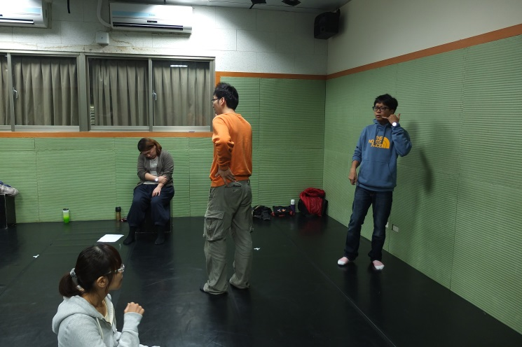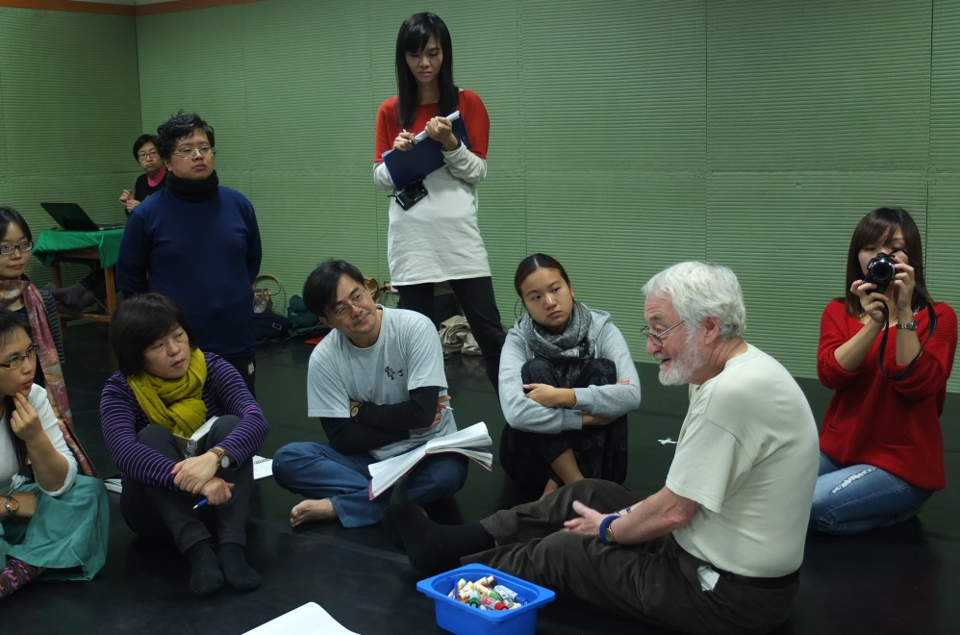
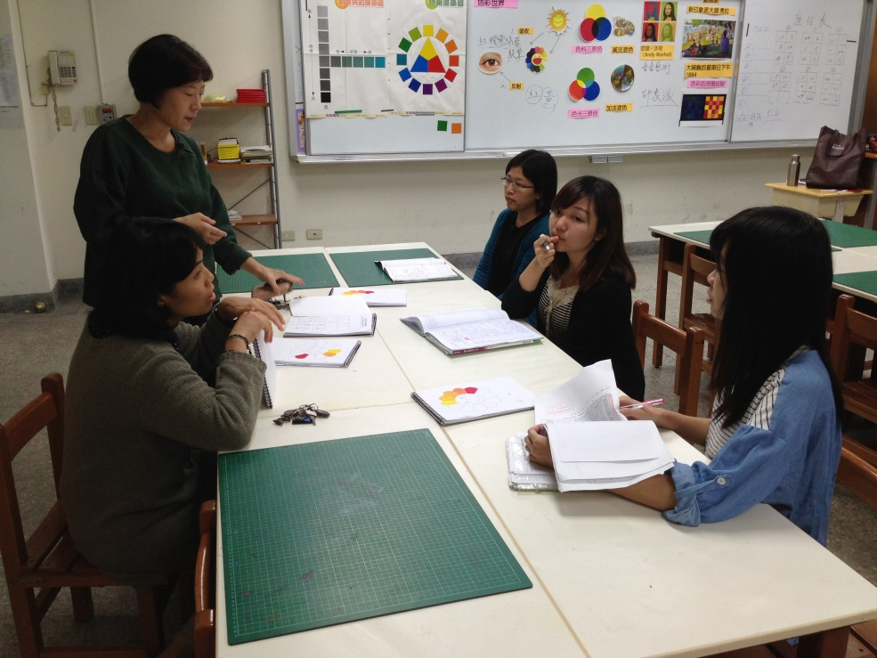

備註

